# 打工人的愤怒

***Roguelike，d牌，俯视角射击游戏***

**Camera** 俯视角（参考：黑帝斯）

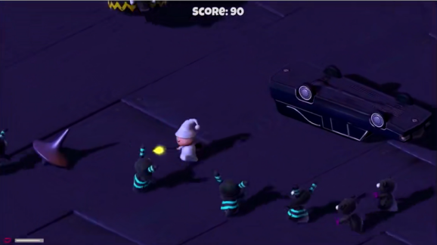 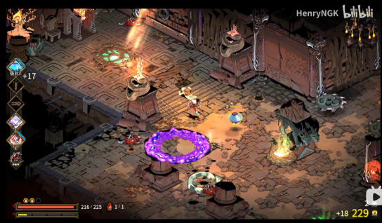

小房间视角不动，人动；大房间视角在一定程度上跟随人平移

**Character** 简易打工人形象，每次游戏开始打工人数值、技能、携带金钱和携带技能数都不同

**Control**  w a s d 移动 （参考：以撒的结合）

鼠标位置控制人物朝向

**故事背景** 打工人杀老板

**地图** 固定房间随机组合成一层，大楼一共5层。

**敌人** 每一层都会更难一些，每层时间控制在30秒左右

**玩法**

玩家最多有n个卡牌的空格（n=7）

牌的效果可以叠加

提升层血量上限不会回满

商店无需升级，每层出现高级的卡的概率逐渐变高，总的商品栏位也可以增加

商店可以购买的东西如下：

卡牌

空格（价格递增）

刷新

休息（回复20%）

玩家初始在商店花费金币d牌，玩家根据出生所带数值、技能、携带金钱和携带技能数思考，用金币购买想要的牌并装备或者提升商店等级。通过射击等方法击杀小怪可以获得金币。下一层开始时，根据所剩金币发利息，并d牌、买牌、卖牌（卖牌得到的钱会比买来花的钱少很多）或提升商店，以此类推。到达最上层击杀boos，获得胜利。游戏过程中一旦死亡，将重置游戏，从第一层重新开始。

三张一样的牌可以合成一张更强的牌，并且获得一张下一商店等级的牌。（因为角色身上可以装备的技能数量是有限制的，所以三连牌，腾出技能位置是很有必要的）

商店等级越高，d到强力牌的概率越大，但强力的高稀有度的牌也更贵（参考自走棋）。牌与牌之间相互配合，组合出牛逼的效果（参考以撒，黑帝斯）。牌的种类有单纯增强属性的、改变射击效果的、增加特殊主动技能的、增加特殊被动技能的、特殊道具…

不一定要稳扎稳打，慢慢提升才能让玩家变强，玩法流派多种多样（和自走棋一样），甚至可以前期卖血狂升商店等级，去找强力怪，等等不同玩法。

卡牌

Attack

攻击力+3（7）

Attack buff

穿透攻击（穿透+1、+无限个敌人）

散射攻击（+2个散射、40%伤害，100%伤害）

吸血攻击（20%，40%）

Hp

血量上限+10（25）

Movement

移动速度+

Special

对动物伤害翻倍，对恶魔伤害-50%

对雪人可以有50%几率一击必杀

敌人

只考虑近战的

可以考虑加的special feature

最好只有死亡触发，或者是首次达到玩家触发

Example：

死亡后爆炸，对周围不分敌我造成大量的伤害

死亡后生成几个小敌人（僵尸死后生成2个虫子）

死亡后给附近的敌人buff，使其3秒内无敌（最好不要做类似防御+50%）

死亡后生成3枚奥术飞弹，飞向玩家

首次打到玩家时，使玩家中毒，在5秒内受到100点伤害

首次打到玩家时，使玩家中毒，在1秒内受到200点伤害

首次打到玩家时，使玩家减速5秒